Муниципальное бюджетное дошкольное образовательное учреждение
Детский сад № 28 «Лесная сказка»

Консультация для родителей

«ЧТОБЫ ЧЁТКО ГОВОРИТЬ, НАДО С ПАЛЬЦАМИ ДРУЖИТЬ!»

подготовила
учитель – логопед высшей квалификационной категории
Гоголева С.А.

г. Чайковский
2016г.
Цель:
Дать родителям представление о взаимосвязи развития мелкой моторики и развитием речи, а так же познакомить их со способами развития мелкой моторики у детей.

В прошлом веке знаменитая сегодня Мария Монтессори заметила связь между развитием тонких движений руки и речью детей. Она заключила, что если с речью не все в порядке, в этом наверняка виновата мелкая моторика. Уже позже биологами было установлено, что в головном мозге человека центры, отвечающие за речь и движения пальцев рук, расположены очень близко. И, если мы развиваем мелкую моторику, то тем самым активизируем и соседние зоны мозга, отвечающие за речь.
Начинать работу по развитию мелкой моторики нужно с самого раннего возраста. Уже в младенческом возрасте можно выполнять массаж пальчиков, воздействуя тем самым на активные точки, связанные с корой головного мозга. В раннем и младшем дошкольном возрасте нужно выполнять простые упражнения, сопровождаемые стихотворным текстом (например "Сорока").
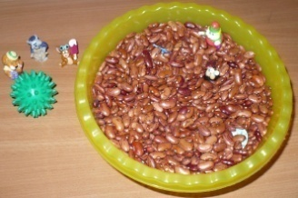 Для деток, которым исполнился годик, отличная методика развития мелкой моторики – это пальчиковый бассейн. В подходящую по размеру емкость насыпаем 1кг гороха или фасоли, «закапываем» внутрь что-нибудь привлекательное для малыша (яркие мячики, фигурки животных), и просим его отыскать их. Во время этой увлекательной игры от малыша нельзя отходить, во избежание попадания мелких предметов в рот! И помните, мелкая моторика – не самоцель, не принуждайте к таким играм малыша, если ему почему-либо они не нравятся! Пробуйте другие!
Вот несколько примеров упражнений на развитие мелкой моторики рук дошкольников:
- переливание воды из ёмкости с узким горлышком в ёмкость с широким горлышком (для детей 1,5-2 лет)
- изображения различных фигур и предметов с помощью пальцев рук. Например, ставим обе ладони на ребро, подняв вверх большие пальцы, и совершаем волнообразные движения – получается пароход, плывущий по волнам. Одновременно можно приговаривать:
«Пароход плывёт по речке.
И пыхтит он, словно печка: «Пых – пых…»
- Методика мелкой моторики предполагает и игры с мозаикой, сортировку пуговиц по размеру, игры с конструктором. Все эти занятия на развитие мелкой моторики подойдут для детей от 1 года.
- Учите детей рвать бумагу (да-да, этой премудрости тоже надо учить!).

Игры для детей от одного года
- 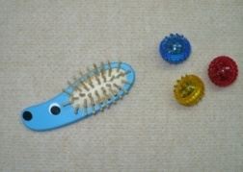 «Сильные ладошки»
Ребенок сжимает резиновые игрушки (самое лучшее - резиновый ежик, так как иголки воздействуют как массажер).
- «Мозаика»
Сначала нужно выкладывать простые фигуры - дорожки, цветочки, квадратики. А затем переходить к более сложным фигурам - домики, машинки, елочки.
- 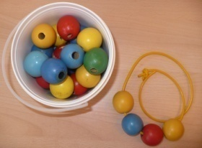«Конструктор»
Величина деталей и «сложность конструкции» зависят от возраста малыша: начинать нужно с самых крупных деталей и с самых простых конструкций (например, с построения башенки).
- «Бусины»
Величина бусин также зависит от возраста ребенка. Сначала вместо бусин можно использовать шарики от пирамидок с круглыми деталями и нанизывать их на толстый шнурок; затем детали нужно постепенно «измельчать».
- 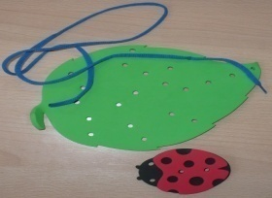 «Шнуровки»
Так как шнуровки бывают разнообразные по «содержанию», имеет смысл обыграть процесс «шнурования»: например, попросите ребенка сшить платье для мамы (шнуровка-пуговица) или зашнуровать ботинок (шнуровка-ботинок).
- 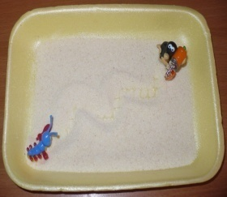 «Волшебный поднос»
На поднос тонким слоем насыпают манку и проводят пальчиком ребенка по крупе. Затем ребенку показывают, как рисовать различные фигуры. В возрасте 2 - 3 лет можно рисовать цифры и буквы.
- 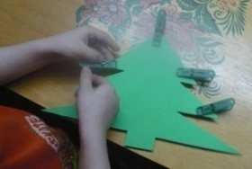 «Разноцветные прищепки»
Суть игры состоит в том, чтобы научить ребенка самостоятельно прищеплять прищепки. Чтобы игра была интересной для ребенка, можно прикреплять прищепки по тематике (то есть лучики к Солнцу, иголки к ежику, дождик к тучке, травку к земле и тому подобное; для этого вам нужно, соответственно, сделать заготовки к Солнцу, ежику и так далее).
- «Золушка»
Нужно смешать белую и красную фасоль и попросить ребенка разобрать ее по цвету.
- «Забавные картинки»
По листу картона равномерно распределите пластилин и покажите ребенку, как с помощью горошин выкладывать рисунки.
- «Счетные палочки»
Покажите ребенку, как с помощью счетных палочек выкладывать различные фигурки. Желательно, чтобы счетные палочки были не гладкие, а ребристые (это служит дополнительным массажем для пальчиков).
- «Маленький скульптор»
Лепка из теста ( рецепт теста: 1 стакан муки, 1\2 стакана соли, немного воды). Преимущество лепки из теста перед лепкой из пластилина заключается в том, что «скульптуры» впоследствии можно использовать в качестве игрушек.
- 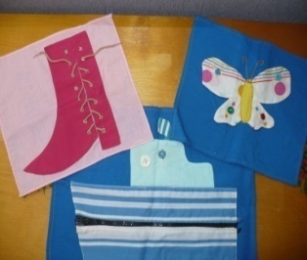 «Застегни пуговку»
Вам понадобятся два кусочка плотной ткани. На один из них нашейте три пуговицы разного диаметра. Во втором прорежьте соответствующие петли. Сначала покажите малышу, как надо застегивать пуговки, комментируя следующим образом: «Большую пуговицу мы застегиваем в большую петельку, среднюю пуговку - в среднюю петельку, а маленькую в маленькую». Затем возьмите руки малыша в свои и повторите упражнение. И только после этого предложите малышу самостоятельно попробовать застегнуть пуговицы. Не настаивайте, если малыш не захочет или у него не будет получаться. Это очень сложное упражнение и для его успешного выполнения требуется тренировка.
- 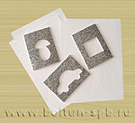 «Трафареты»
Начинать рекомендуется с трафаретов для внутренней обводки (так как ребенку легче обводить внутри, чем снаружи) и с самых простых форм (например, круг или квадрат). Практический совет: вы можете приобрести готовые трафареты, но лучше изготовить их самим. Дело в том, что большинство стандартных трафаретов имеют маленькую толщину, и ребенку неудобно их обводить, так как карандаш все время соскальзывает. Поэтому трафареты должны быть достаточно "пухлыми". Хороший выход - вырезать их из куска линолеума.

Литература:
- Большакова С.Е. Формирование мелкой моторики рук: Игры и упражнения. – М.: ТЦ Сфера, 2008. – 64с.
- Кислинская Т.А. Гениальность на кончиках пальцев: Развивающие игры – потешки для детей от 1 года до 4 лет. – М.: Генезис, 2008г. – 120с.

